科学文库使用指南
点击“下载”，需要登录
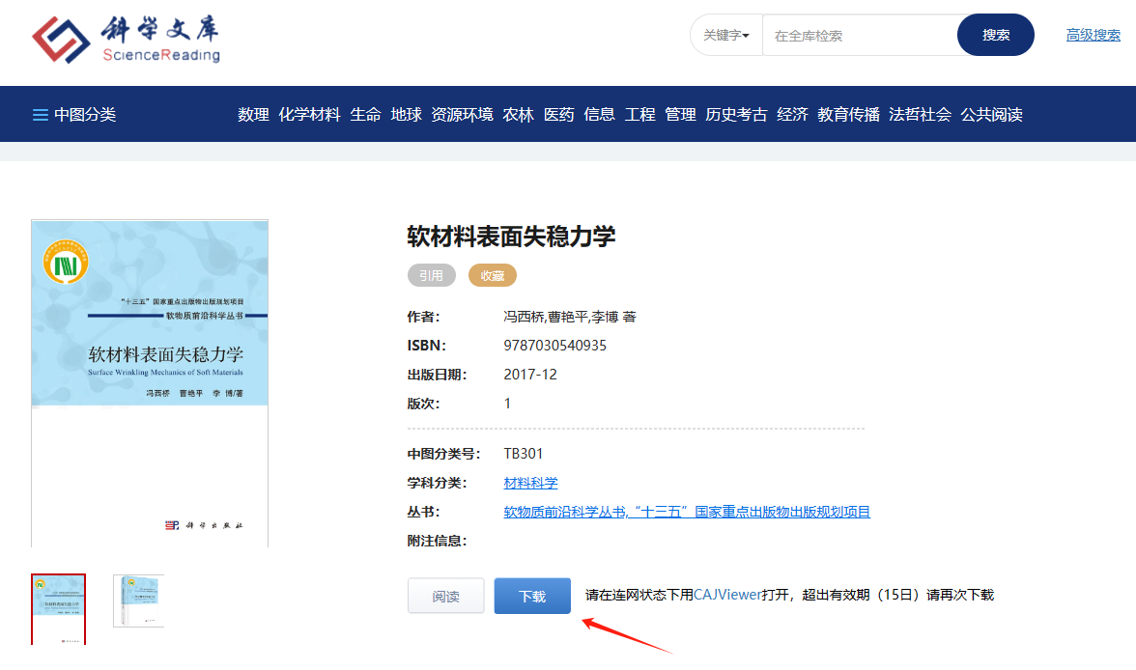
点击“确定”
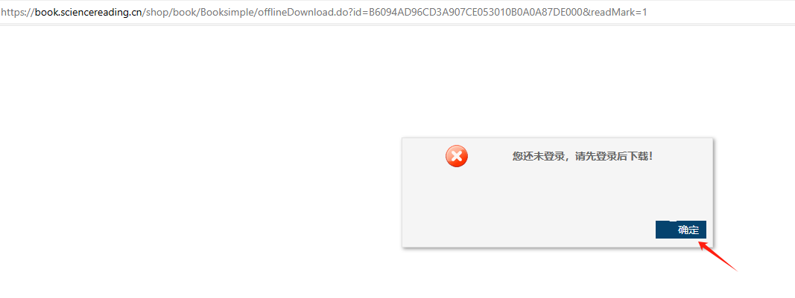
点击其它方式登录--“CARSI”

输入“南方科技大学”，点击“登录”
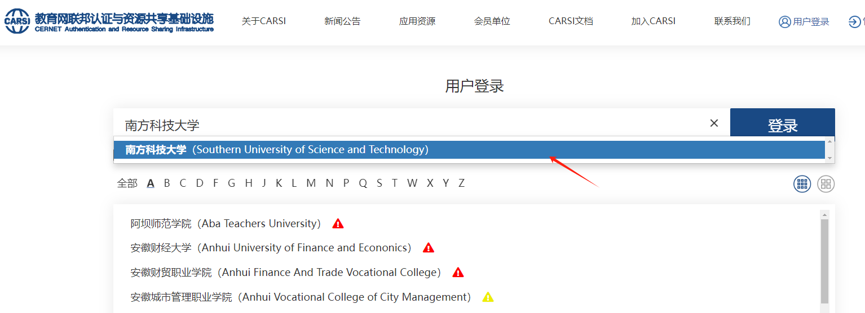
使用“校园卡号和密码”登录，登录之后会自动跳转到数据库页面，再次找到相关图书即可“下载”使用
